**ТРЕБОВАНИЯ**

**к движению велосипедистов, водителей мопедов и лиц, использующих для передвижения средства индивидуальной мобильности**

Движение велосипедистов в возрасте старше 14 лет и лиц, использующих для передвижения средства индивидуальной мобильности, в возрасте старше 14 лет должно осуществляться по велосипедной, велопешеходной дорожкам, проезжей части велосипедной зоны или полосе для велосипедистов.

Допускается движение велосипедистов в возрасте старше 14 лет:

по правому краю проезжей части - в следующих случаях:

отсутствуют велосипедная и велопешеходная дорожки, полоса для велосипедистов либо отсутствует возможность двигаться по ним;

габаритная ширина велосипеда, прицепа к нему либо перевозимого груза превышает 1 м;

Велосипедистам, лицам, использующим для передвижения средства индивидуальной мобильности, и водителям мопедов ЗАПРЕЩАЕТСЯ**:**

Управлять велосипедом, мопедом и средством индивидуальной мобильности (при наличии руля), не держась за руль хотя бы одной рукой.

Перевозить груз, который выступает более чем на 0,5 м по длине или ширине за габариты, или груз, мешающий управлению.

Перевозить пассажиров, если это не предусмотрено оборудованием или конструкцией велосипеда или средства индивидуальной мобильности.

Перевозить детей до 7 лет при отсутствии специально оборудованных для них мест.

Поворачивать налево или разворачиваться на дорогах с трамвайным движением и на дорогах, имеющих более одной полосы для движения в данном направлении.

Двигаться по дороге без застегнутого мотошлема (для водителей мопедов).

Пересекать дорогу по пешеходным переходам.

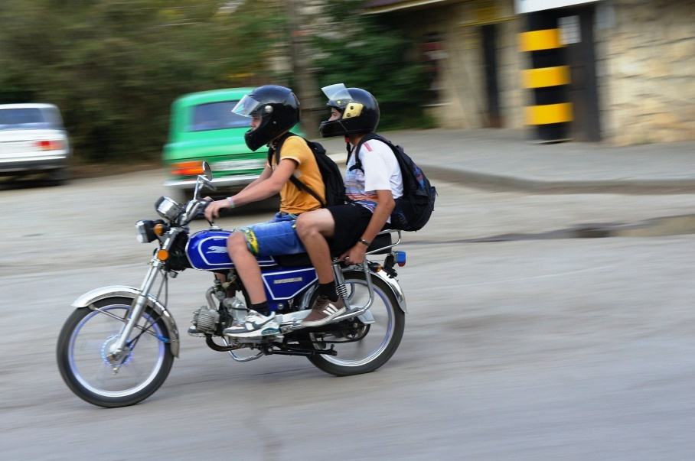

Запрещается буксировка велосипедов, средств индивидуальной мобильности и мопедов, а также буксировка велосипедами, средствами индивидуальной мобильности и мопедами, кроме буксировки велосипедом, мопедом или средством индивидуальной мобильности прицепа, предназначенного для эксплуатации с велосипедом, мопедом или средством индивидуальной мобильности соответственно.

При движении в темное время суток или в условиях недостаточной видимости велосипедистам, лицам, использующим для передвижения средства индивидуальной мобильности, и водителям мопедов рекомендуется, а вне населенных пунктов указанные лица обязаны иметь при себе предметы со световозвращающими элементами и обеспечивать видимость этих предметов водителями других транспортных средств.

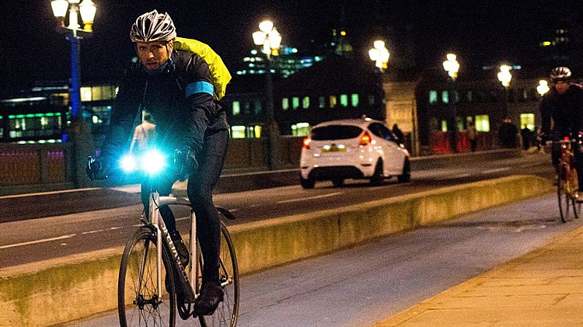

Согласно [пунктам 2.1.2](https://login.consultant.ru/link/?req=doc&base=LAW&n=475029&dst=78) и [24.8](https://login.consultant.ru/link/?req=doc&base=LAW&n=475029&dst=242) Правил дорожного движения Российской Федерации, утвержденных постановлением Правительства Российской Федерации от 23 октября 1993 г. № 1090, водитель при управлении мотоциклом или мопедом обязан быть в застегнутом мотошлеме.

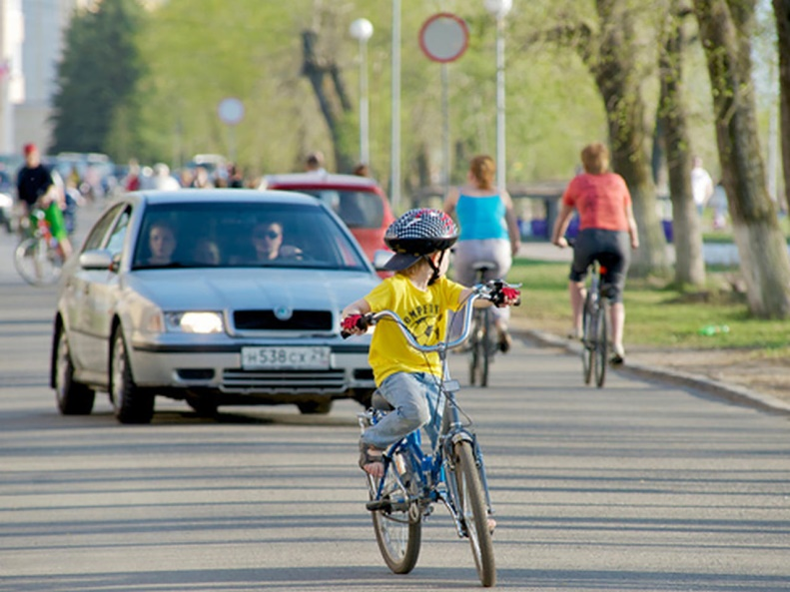

В случае нарушения [**ПДД**](https://login.consultant.ru/link/?req=doc&base=LAW&n=448809&dst=100015) лицо, передвигающееся на электросамокате или другом средстве индивидуальной мобильности, может быть привлечено к соответствующей административной ответственности. 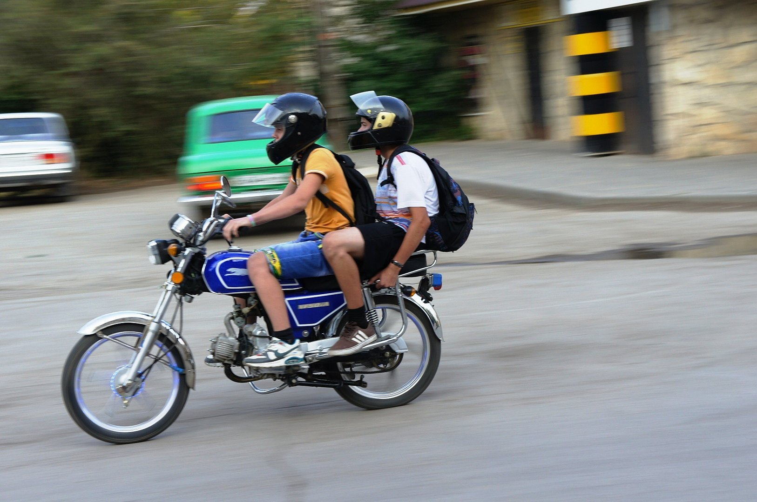

Юрисконсульт ПГ Отдела МВД России «Кочубеевский» О.Н. Игонькина